Depilacja laserowa Soprano ice platinum
Depilacja laserowa to jeden z najczęściej wykonywanych zabiegów w gabinetach medycyny estetycznej. Na usuwanie zbędnego owłosienia decydują się dziś zarówno kobiety, jak i mężczyźni. Aby efekt zabiegu był w pełni zadowalający i umożliwiał usuwanie włosków w każdym kolorze i u osób o każdej karnacji – konieczne jest zastosowanie najnowocześniejszego lasera Soprano ICE Platinum.

Depilacja laserowa to doskonała alternatywa dla takich nietrwałych metod usuwania niechcianego owłosienia jak golenie, stosowanie pasty cukrowej lub wosku czy depilatora elektrycznego. Laserowe usuwanie owłosienia umożliwia pozbycie się włosków raz na zawsze – wystarczy jedynie seria kilku zabiegów oraz zabieg przypominający raz do roku. Kluczowe znaczenie ma jednak wybór odpowiedniego lasera, który umożliwia usuwanie zarówno włosków ciemnych, jak i blond – i to bez względu na odcień skóry.
Najskuteczniejsza depilacja laserowa – uniwersalny laser do depilacji
Laser Soprano ICE Platinum emituje rozmaite wiązki światła, dzięki czemu jeden aparat łączy w sobie właściwości lasera diodowego, aleksandrytowego oraz neodymowo – yagowego. W efekcie możliwe jest usuwanie włosków w każdym odcieniu i u osób z dowolnym fototypem skóry. Dodatkowo zastosowano technologię chłodzenia, co minimalizuje odczucia bólowe, a także technologię znacznego skrócenia czasu trwania zabiegu. Dzięki temu dostępna jest skuteczna i komfortowa metoda depilacji laserowej.
Depilacja laserowa Kraków – laser Soprano ICE Platinum

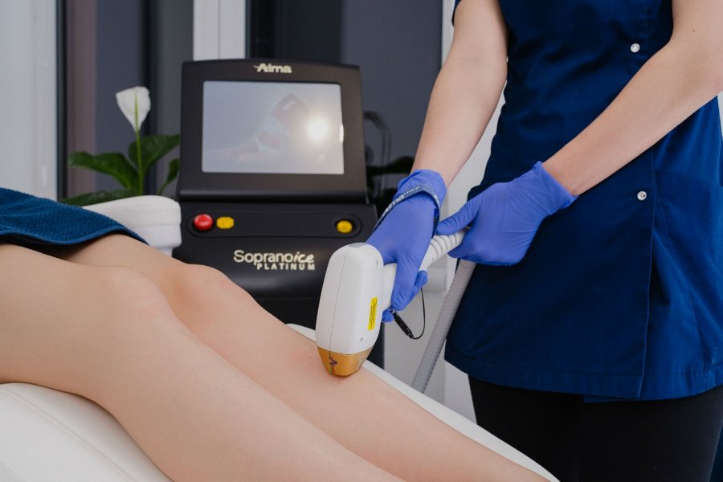
Tylko laser Soprano ICE Platinum zapewnia najskuteczniejsze usuwanie niechcianego owłosienia. Gdzie dostępna jest ta najbardziej zaawansowana na rynku depilacja laserowa? Kraków jest miejscem, gdzie wykonać można taką nowoczesną depilację – klinika Neonia dysponuje wyłącznie najnowocześniejszym sprzętem, wśród którego nie brakuje także Soprano ICE Platinum. Każdy, kto zdecyduje się tu na zabieg depilacji laserowej, opuści klinikę z nienagannie gładką skórą.

